**1. Для установки платежного модуля hbepay необходимо произвести следующие действия:**

Скачайте архив модуля и распакуйте его. Загрузите архив hbepay: “Пакеты” – “Установщик” – “Загрузить плагины” – “Загрузить пакет с компьютера”. В таблице пакетов появится пакет "hbepay". Нажмите кнопку “Установить”. Завершите установку.

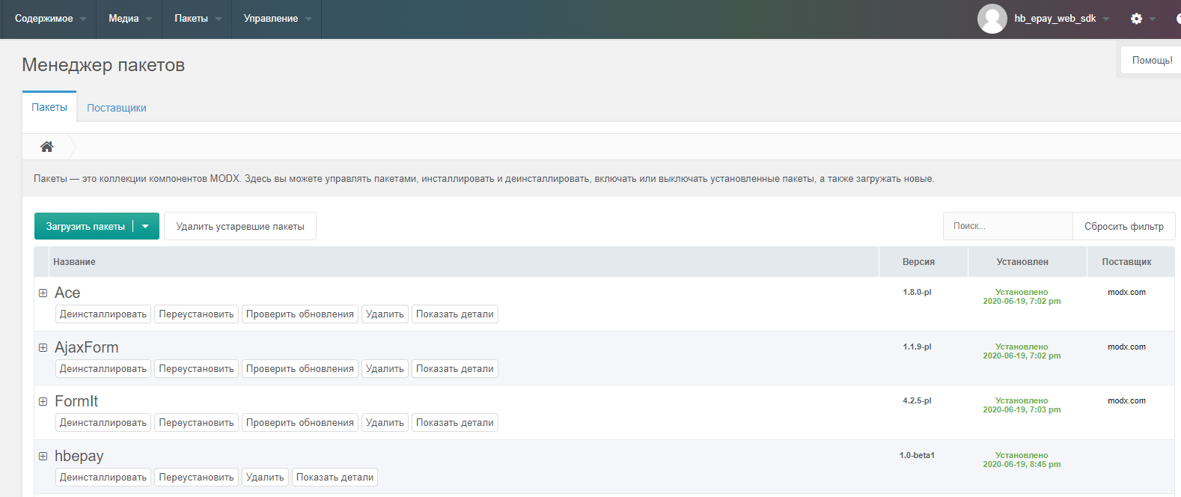

**2. Необходимо создать 3 страницы:**

страница оплаты через hbepay.

Вставить в поле "Содержимое ресурса" вызов сниппета:

[[!hbepay? action=`payment`]]

страница с сообщением об успешной оплате (с любым содержанием). Вставить в поле "Содержимое ресурса" вызов сниппета:

[[!hbepay? action=`success`]]

страница с сообщением об отмене оплаты. Вставить в поле "Содержимое ресурса" вызов сниппета:

[[!hbepay? action=`fail`]]

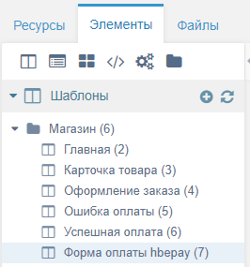

Для каждой страницы создаем документы во вкладке “Ресурсы”:

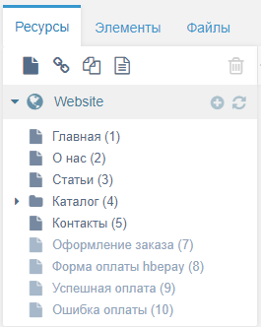

Для каждого документа указываем соответствующий шаблон

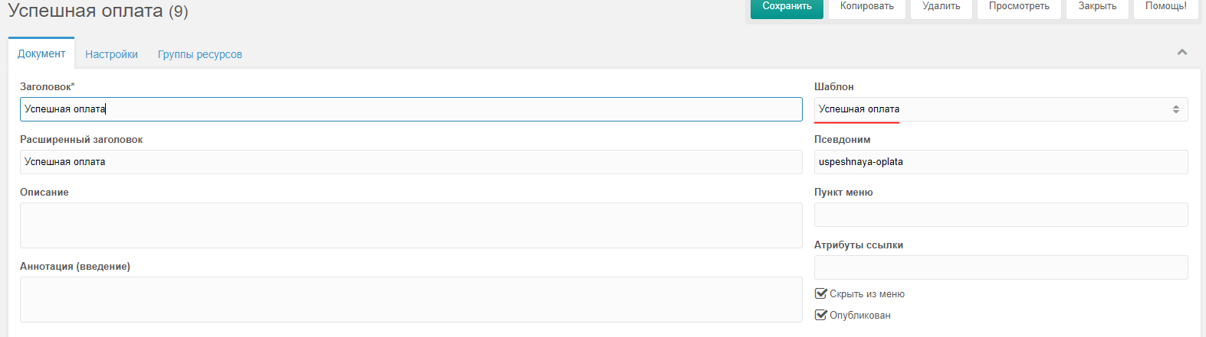

**3. Измените параметры сниппета hbepay:**

Импортируем файл со списком параметров: Добавить набор параметров – выбираем config.js, который поставляется вместе с плагином.

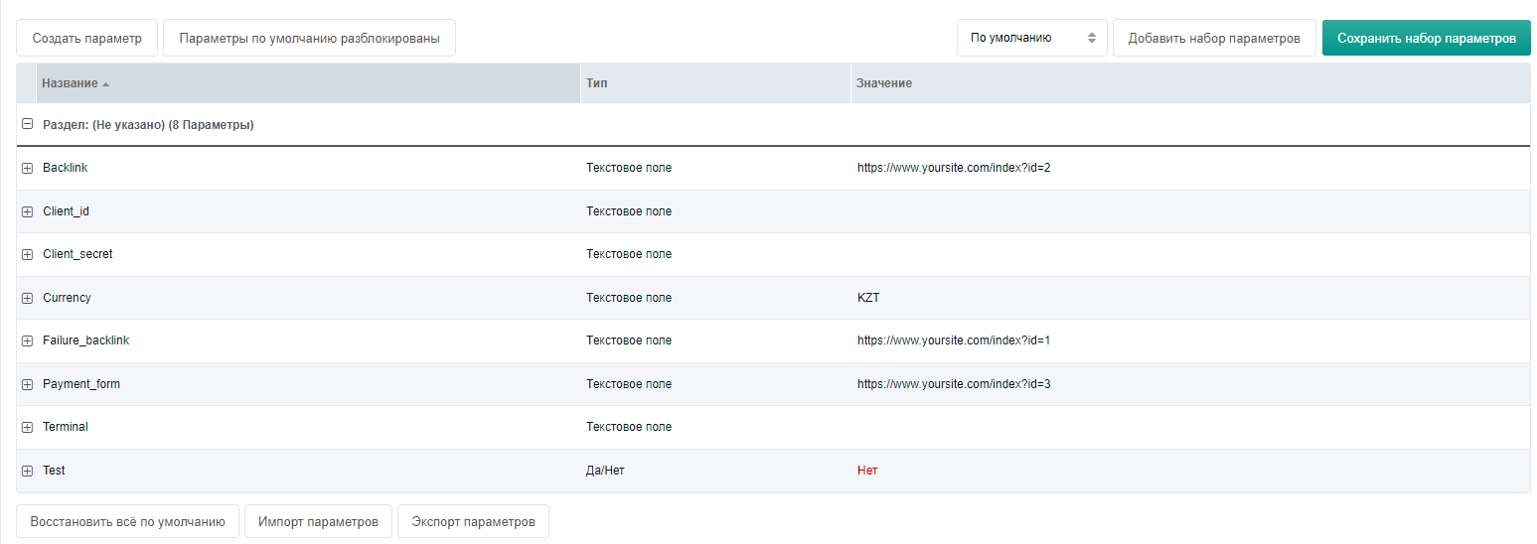

Test – 0. Если прописать 1, включается тестовый режим и денежные средства со счета не снимаются.

Backlink - http://имя_вашего_сайта/index.php?id=ID_документа страницы

ID_ документа страницы - страница с сообщением об успешной оплате

Failure_backlink- http://имя_вашего_сайта/index.php?id=ID_ документа страницы

ID_ документа страницы - страница с сообщением об отмене оплаты

Payment_form- http://имя_вашего_сайта/index.php?id=ID_ документа страницы

ID_ документа страницы - страница с формой оплаты hbepay

**4.** **На странице формы оформления заказа в вызове сниппета FormIt в список используемых хуков необходимо добавить hbepay перед redirect. В методе оплаты добавить hbepay.** Теперь после отправки заказа на следующей странице будет появляться кнопка "Оплатить сейчас".

